学号：102401310 姓名：庄凯堃 专业：计算机科学与技术 班级：3班

《Linux 操作系统设计实践》实验二：进程通信

1.实验环境
- 操作系统：Kali GNU/Linux Rolling
- 系统版本：2025.2
- Linux 内核版本：6.1.0-kali9-amd64
- 系统架构：x86_64
- C 编译器：GCC 14.2.0
- 构建工具：GNU Make 4.4.1

2.实验内容
本实验设计并实现了一个使用多种Linux进程间通信机制的客户端与服务器程序。程序由服务器端和客户端两部分组成，使用命名管道传输客户端请求，使用SIGUSR1信号通知服务器读取数据，使用消息队列向指定客户端返回处理结果，使用共享内存保存服务器最近一次处理的消息，并使用信号量控制共享内存的访问过程。服务器启动后创建命名管道、消息队列、共享内存和信号量，并将自身进程号写入PID文件。客户端从PID文件读取服务器进程号，连接服务器创建的IPC资源，然后接收用户输入。客户端将请求写入命名管道后，通过kill()函数向服务器发送SIGUSR1信号。服务器使用sigwait()同步等待信号，收到通知后从管道读取客户端请求，在信号量保护下更新共享内存，最后通过消息队列将处理结果返回给对应客户端。客户端收到消息队列回复后，再读取共享内存中的最新通信记录。
(1)ipc_common.h:
#ifndef IPC_COMMON_H
#define IPC_COMMON_H
#include <sys/types.h>
//名管道用于客户端向服务器发送请求
#define FIFO_PATH "/tmp/ipc_all_demo.fifo"
//PID 文件保存服务器进程号，客户端根据它发送 SIGUSR1 信号
#define PID_PATH "/tmp/ipc_all_demo.pid"
//所有消息文本缓冲区的统一大小
#define TEXT_SIZE 256
//使用同一个 FIFO 路径和不同项目编号生成三种 System V IPC 键值
#define SHM_PROJ_ID 'S'
#define SEM_PROJ_ID 'E'
#define MSG_PROJ_ID 'M'
//客户端通过命名管道发送给服务器的请求
typedef struct {
pid_t client_pid; //发送请求的客户端进程号
unsigned int request_id; //当前客户端内部递增的请求编号
char text[TEXT_SIZE]; //客户端输入的文本
} pipe_request;
//服务器在共享内存中保存的最新通信记录。
typedef struct {
pid_t writer_pid; //写入共享内存的服务器进程号
pid_t client_pid; //最近一次请求的客户端进程号
unsigned int request_id; //最近一次请求的编号
unsigned long total_requests;//服务器累计处理的请求数量
char text[TEXT_SIZE]; //最近一次请求的文本
} shared_record;
//服务器通过消息队列返回给客户端的处理结果
typedef struct {
long mtype; //消息类型，设置为目标客户端 PID
unsigned int request_id; //对应的客户端请求编号
int status; //处理状态，0 表示处理成功
char text[TEXT_SIZE]; //服务器回复文本
} queue_reply;
// msgsnd 和 msgrcv 的长度参数不包含结构体开头的 long mtype
#define QUEUE_REPLY_SIZE (sizeof(queue_reply) - sizeof(long))
#endif

(2)server.c
#define _POSIX_C_SOURCE 200809L
/*服务器端程序：*/
/* 1. 通过命名管道接收客户端请求*/
/* 2. 通过 SIGUSR1 获知有新请求到达*/
/* 3. 在信号量保护下更新共享内存*/
/* 4. 通过消息队列向指定客户端返回处理结果*/
#include "ipc_common.h"
#include <errno.h>
#include <fcntl.h>
#include <signal.h>
#include <stdio.h>
#include <stdlib.h>
#include <string.h>
#include <sys/ipc.h>
#include <sys/msg.h>
#include <sys/sem.h>
#include <sys/shm.h>
#include <sys/stat.h>
#include <unistd.h>
//semctl() 设置初值时使用的联合体
union semun {
int val;
struct semid_ds *buf;
unsigned short *array;
};
//对第 0 个信号量执行操作：operation 为 -1 时执行 P 操作，为 1 时执行 V 操作
static int semaphore_change(int semid, short operation){
//SEM_UNDO 使进程异常退出时，内核能够撤销未恢复的信号量操作
struct sembuf op = {0, operation, SEM_UNDO};
//semop 被其他信号中断时重试，其他错误则报告并返回
while (semop(semid, &op, 1) == -1) {
if (errno != EINTR) {
perror("semop");
return -1;
}
}
return 0;
}
//处理一条完整的管道请求，并通过消息队列回复客户端
static int process_request(int semid, int msgid, shared_record *shared,
const pipe_request *request){
queue_reply reply = {0};
//PID 必须为正数，否则无法作为有效的回复消息类型
if (request->client_pid <= 0)
return 0;
//P 操作：获得共享内存的独占访问权
if (semaphore_change(semid, -1) == -1)
return -1;
//保存最新请求，并累计服务器已经处理的请求数量
shared->writer_pid = getpid();
shared->client_pid = request->client_pid;
shared->request_id = request->request_id;
shared->total_requests++;
snprintf(shared->text, sizeof(shared->text), "%s", request->text);
//V 操作：共享内存更新完成，释放访问权
if (semaphore_change(semid, 1) == -1)
return -1;
printf("收到客户端 %ld 的第 %u 条消息：%s\n",
(long)request->client_pid, request->request_id, request->text);
fflush(stdout);
//使用客户端 PID 作为消息类型
//每个客户端只接收与自身 PID 相同类型的回复
reply.mtype = (long)request->client_pid;
reply.request_id = request->request_id;
reply.status = 0;
snprintf(reply.text, sizeof(reply.text),
"服务器已处理第 %u 条消息", request->request_id);
//发送回复；如果调用被信号中断，则继续尝试
while (msgsnd(msgid, &reply, QUEUE_REPLY_SIZE, 0) == -1) {
if (errno != EINTR) {
perror("msgsnd");
return -1;
}
}
return 0;
}
//一次唤醒后持续读取 FIFO，直到当前已经没有可读请求
static int drain_fifo(int fifo_fd, int semid, int msgid,
shared_record *shared){
for (;;) {
pipe_request request;
// 请求结构体小于 PIPE_BUF，客户端一次写入时不会与其他请求交叉
ssize_t count = read(fifo_fd, &request, sizeof(request));
if (count == -1) {
if (errno == EINTR)
continue;
//非阻塞 FIFO 暂时没有数据时，本轮读取结束
if (errno == EAGAIN || errno == EWOULDBLOCK)
return 0;
perror("read fifo");
return -1;
}
if (count == 0)
return 0;
//只处理长度与 pipe_request 完全相同的完整请求
if ((size_t)count != sizeof(request)) {
fprintf(stderr, "收到不完整的管道请求，已忽略。\n");
continue;
}
//强制保证文本以空字符结束，防止越界读取
request.text[TEXT_SIZE - 1] = '\0';
if (process_request(semid, msgid, shared, &request) == -1)
return -1;
}
}
int main(void){
//三种 System V IPC 资源使用各自的键值和标识符
key_t shm_key, sem_key, msg_key;
int fifo_fd = -1;
int shmid = -1;
int semid = -1;
int msgid = -1;
int exit_status = EXIT_FAILURE;
shared_record *shared = (void *)-1;
FILE *pid_file = NULL;
sigset_t wait_set;
union semun sem_value;
//先阻塞这些信号，再发布 PID，避免客户端通知信号提前到达
sigemptyset(&wait_set);
sigaddset(&wait_set, SIGUSR1);
sigaddset(&wait_set, SIGINT);
sigaddset(&wait_set, SIGTERM);
if (sigprocmask(SIG_BLOCK, &wait_set, NULL) == -1) {
perror("sigprocmask");
goto cleanup;
}
//创建仅当前用户可读写的命名管道
if (mkfifo(FIFO_PATH, 0600) == -1 && errno != EEXIST) {
perror("mkfifo");
goto cleanup;
}
//服务器以读写和非阻塞方式打开 FIFO：O_RDWR 避免没有客户端时产生文件结束，O_NONBLOCK 避免读取阻塞。
fifo_fd = open(FIFO_PATH, O_RDWR | O_NONBLOCK);
if (fifo_fd == -1) {
perror("open fifo");
goto cleanup;
}
//使用同一路径和不同项目编号生成互不相同的 IPC 键值
shm_key = ftok(FIFO_PATH, SHM_PROJ_ID);
sem_key = ftok(FIFO_PATH, SEM_PROJ_ID);
msg_key = ftok(FIFO_PATH, MSG_PROJ_ID);
if (shm_key == -1 || sem_key == -1 || msg_key == -1) {
perror("ftok");
goto cleanup;
}
//IPC_EXCL 防止同时启动两个服务器并操作同一共享内存
shmid = shmget(shm_key, sizeof(shared_record),
IPC_CREAT | IPC_EXCL | 0600);
if (shmid == -1) {
perror("shmget");
goto cleanup;
}
//将共享内存连接到服务器地址空间，并清空初始内容
shared = shmat(shmid, NULL, 0);
if (shared == (void *)-1) {
perror("shmat");
goto cleanup;
}
memset(shared, 0, sizeof(*shared));
//创建只包含一个信号量的信号量集
semid = semget(sem_key, 1, IPC_CREAT | IPC_EXCL | 0600);
if (semid == -1) {
perror("semget");
goto cleanup;
}
//初始值为 1，表示共享内存当前可以被一个进程访问
sem_value.val = 1;
if (semctl(semid, 0, SETVAL, sem_value) == -1) {
perror("semctl SETVAL");
goto cleanup;
}
//创建用于服务器向客户端返回结果的消息队列
msgid = msgget(msg_key, IPC_CREAT | IPC_EXCL | 0600);
if (msgid == -1) {
perror("msgget");
goto cleanup;
}
//保存服务器 PID，客户端读取后使用 kill() 发送通知信号
pid_file = fopen(PID_PATH, "w");
if (pid_file == NULL) {
perror("fopen pid file");
goto cleanup;
}
fprintf(pid_file, "%ld\n", (long)getpid());
if (fclose(pid_file) == EOF) {
pid_file = NULL;
perror("fclose pid file");
goto cleanup;
}
pid_file = NULL;
printf("服务器已启动，PID=%ld。按 Ctrl+C 退出。\n", (long)getpid());
fflush(stdout);
exit_status = EXIT_SUCCESS;
//主循环同步等待客户端通知信号或服务器退出信号
for (;;) {
int signal_number;
if (sigwait(&wait_set, &signal_number) != 0) {
fprintf(stderr, "sigwait 失败。\n");
exit_status = EXIT_FAILURE;
break;
}
// Ctrl+C 产生 SIGINT；SIGTERM 也要求服务器安全退出
if (signal_number == SIGINT || signal_number == SIGTERM)
break;
// SIGUSR1 表示客户端已经向 FIFO 写入新请求
if (signal_number == SIGUSR1 &&
drain_fifo(fifo_fd, semid, msgid, shared) == -1) {
exit_status = EXIT_FAILURE;
break;
}
}
cleanup:
//无论服务器正常退出还是初始化失败，都尝试释放已经创建的资源
//删除顺序为 PID 文件、共享内存连接、三种 System V IPC 和 FIFO
if (pid_file != NULL)
fclose(pid_file);
unlink(PID_PATH);
if (shared != (void *)-1)
shmdt(shared);
if (msgid != -1)
msgctl(msgid, IPC_RMID, NULL);
if (semid != -1)
semctl(semid, 0, IPC_RMID);
if (shmid != -1)
shmctl(shmid, IPC_RMID, NULL);
if (fifo_fd != -1)
close(fifo_fd);
unlink(FIFO_PATH);
puts("服务器已退出，IPC 资源已清理。");
return exit_status;
}

(3)client.c
#define _POSIX_C_SOURCE 200809L
/* 客户端程序：*/
/* 1. 通过命名管道向服务器发送请求*/
/* 2. 通过 SIGUSR1 通知服务器读取请求*/
/* 3. 通过消息队列接收服务器回复*/
/* 4. 在信号量保护下读取共享内存中的最新记录*/
#include "ipc_common.h"
#include <errno.h>
#include <fcntl.h>
#include <signal.h>
#include <stdio.h>
#include <stdlib.h>
#include <string.h>
#include <sys/ipc.h>
#include <sys/msg.h>
#include <sys/sem.h>
#include <sys/shm.h>
#include <unistd.h>
//对第 0 个信号量执行操作：operation 为 -1 时执行 P 操作，为 1 时执行 V 操作
static int semaphore_change(int semid, short operation){
//SEM_UNDO 可在客户端异常退出时撤销未恢复的信号量操作
struct sembuf op = {0, operation, SEM_UNDO};
//被信号中断时重新执行，其他错误直接返回
while (semop(semid, &op, 1) == -1) {
if (errno != EINTR) {
perror("semop");
return -1;
}
}
return 0;
}
//从 PID 文件中读取服务器进程号//
static int read_server_pid(pid_t *server_pid){
FILE *file = fopen(PID_PATH, "r");
long value;
if (file == NULL) {
perror("fopen pid file");
return -1;
}
//PID 文件必须包含一个大于 0 的整数
if (fscanf(file, "%ld", &value) != 1 || value <= 0) {
fprintf(stderr, "服务器 PID 文件无效。\n");
fclose(file);
return -1;
}
fclose(file);
*server_pid = (pid_t)value;
return 0;
}
int main(void){
//三种 System V IPC 资源的键值和标识符
key_t shm_key, sem_key, msg_key;
int fifo_fd = -1;
int shmid = -1;
int semid = -1;
int msgid = -1;
int exit_status = EXIT_FAILURE;
pid_t server_pid;
shared_record *shared = (void *)-1;
unsigned int request_id = 0;
char input[TEXT_SIZE];
//先读取服务器 PID，再用 kill(pid, 0) 检查该进程是否存在
if (read_server_pid(&server_pid) == -1)
goto cleanup;
if (kill(server_pid, 0) == -1) {
perror("服务器未运行");
goto cleanup;
}
//使用与服务器相同的路径和项目编号生成 IPC 键值
shm_key = ftok(FIFO_PATH, SHM_PROJ_ID);
sem_key = ftok(FIFO_PATH, SEM_PROJ_ID);
msg_key = ftok(FIFO_PATH, MSG_PROJ_ID);
if (shm_key == -1 || sem_key == -1 || msg_key == -1) {
perror("ftok");
goto cleanup;
}
//连接服务器已经创建的共享内存、信号量和消息队列
shmid = shmget(shm_key, sizeof(shared_record), 0600);
semid = semget(sem_key, 1, 0600);
msgid = msgget(msg_key, 0600);
if (shmid == -1 || semid == -1 || msgid == -1) {
perror("连接 IPC 资源");
goto cleanup;
}
//客户端只读取共享内存，因此使用 SHM_RDONLY
shared = shmat(shmid, NULL, SHM_RDONLY);
if (shared == (void *)-1) {
perror("shmat");
goto cleanup;
}
//命名管道只用于客户端向服务器发送请求
fifo_fd = open(FIFO_PATH, O_WRONLY);
if (fifo_fd == -1) {
perror("open fifo");
goto cleanup;
}
puts("输入消息并回车；输入 quit 退出。");
exit_status = EXIT_SUCCESS;
//循环读取用户输入，直到输入 quit 或输入流结束
for (;;) {
pipe_request request = {0};
queue_reply reply = {0};
size_t length;
ssize_t count;
printf("client> ");
fflush(stdout);
//fgets 会为输入文本保留结尾空字符，避免缓冲区溢出
if (fgets(input, sizeof(input), stdin) == NULL)
break;
//删除正常输入末尾的换行符
length = strlen(input);
if (length > 0 && input[length - 1] == '\n') {
input[--length] = '\0';
} else if (!feof(stdin)) {
//缓冲区中没有换行符说明输入过长。丢弃本行剩余字符，防止它们被当成下一条请求
int ch;
while ((ch = getchar()) != '\n' && ch != EOF) {}
fprintf(stderr, "消息过长，最多输入 %d 字节。\n", TEXT_SIZE - 2);
continue;
}
//quit 只用于退出客户端，不会发送给服务器
if (strcmp(input, "quit") == 0)
break;
//空行不生成请求
if (length == 0)
continue;
//构造请求；每个客户端分别维护自己的递增请求编号
request.client_pid = getpid();
request.request_id = ++request_id;
memcpy(request.text, input, length + 1);
//请求结构体小于 PIPE_BUF，一次 write 可保证多客户端写入时
//每个完整请求不会与其他客户端的请求内容交叉
do {
count = write(fifo_fd, &request, sizeof(request));
} while (count == -1 && errno == EINTR);
if (count != (ssize_t)sizeof(request)) {
perror("write fifo");
exit_status = EXIT_FAILURE;
break;
}
//管道写入完成后，发送 SIGUSR1 通知服务器读取请求
if (kill(server_pid, SIGUSR1) == -1) {
perror("kill SIGUSR1");
exit_status = EXIT_FAILURE;
break;
}
//只接收消息类型等于自身 PID 的回复，防止多个客户端互相取走对方的消息
while (msgrcv(msgid, &reply, QUEUE_REPLY_SIZE,
(long)getpid(), 0) == -1) {
if (errno != EINTR) {
perror("msgrcv");
exit_status = EXIT_FAILURE;
goto cleanup;
}
}
reply.text[TEXT_SIZE - 1] = '\0';
printf("消息队列回复：%s\n", reply.text);
//P 操作：读取共享内存前获得访问权
if (semaphore_change(semid, -1) == -1) {
exit_status = EXIT_FAILURE;
break;
}
printf("共享内存内容：客户端=%ld，请求=%u，总请求数=%lu，文本=%s\n",
(long)shared->client_pid, shared->request_id,
shared->total_requests, shared->text);
//V 操作：读取完成后释放访问权
if (semaphore_change(semid, 1) == -1) {
exit_status = EXIT_FAILURE;
break;
}
}
cleanup:
//客户端只关闭自身连接，不删除由服务器管理的 IPC 资源
if (fifo_fd != -1)
close(fifo_fd);
if (shared != (void *)-1)
shmdt(shared);
return exit_status;
}

(4)Makefile
#指定使用GCC编译器
CC = gcc
CFLAGS = -std=c11 -Wall -Wextra -Wpedantic -O2
#声明命令目标
.PHONY: all clean
#默认生成服务器和客户端
all: server client
#编译服务器程序
server: server.c ipc_common.h
$(CC) $(CFLAGS) server.c -o server
#编译客户端程序
client: client.c ipc_common.h
$(CC) $(CFLAGS) client.c -o client
#删除生成的可执行文件
clean:
rm -f server client

实验操作截图:
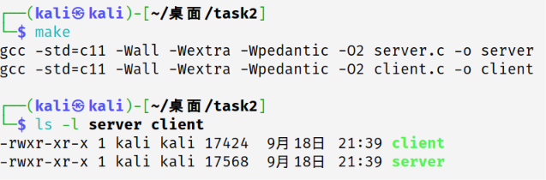
图1：服务器端和客户端程序编译成功截图

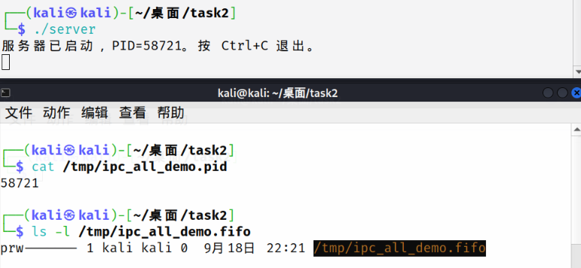
图2：服务器启动及命名管道创建结果截图

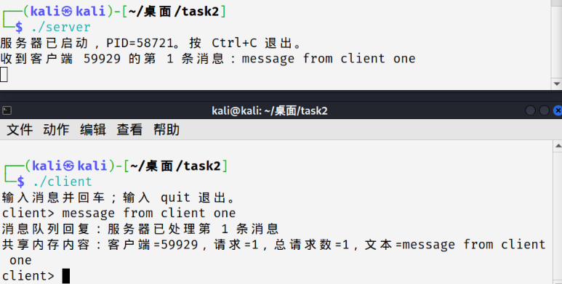
图3：客户端与服务器进行消息发送和接收截图

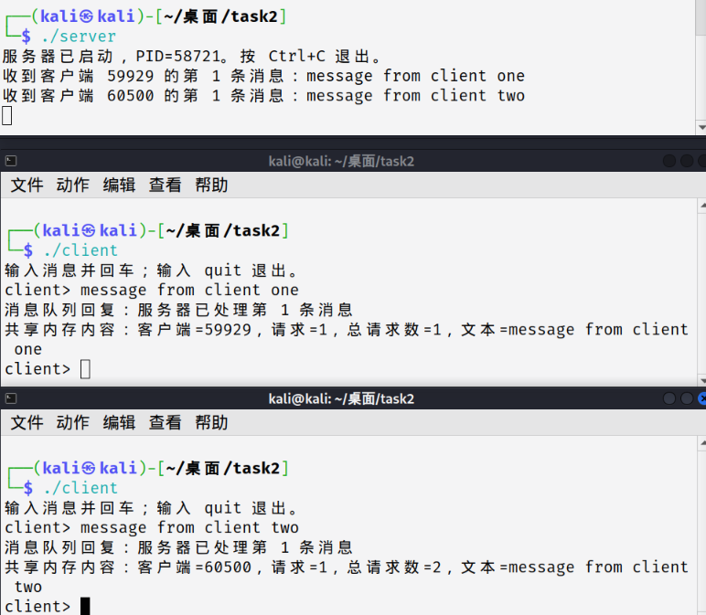
图4：多个客户端与服务器通信结果截图

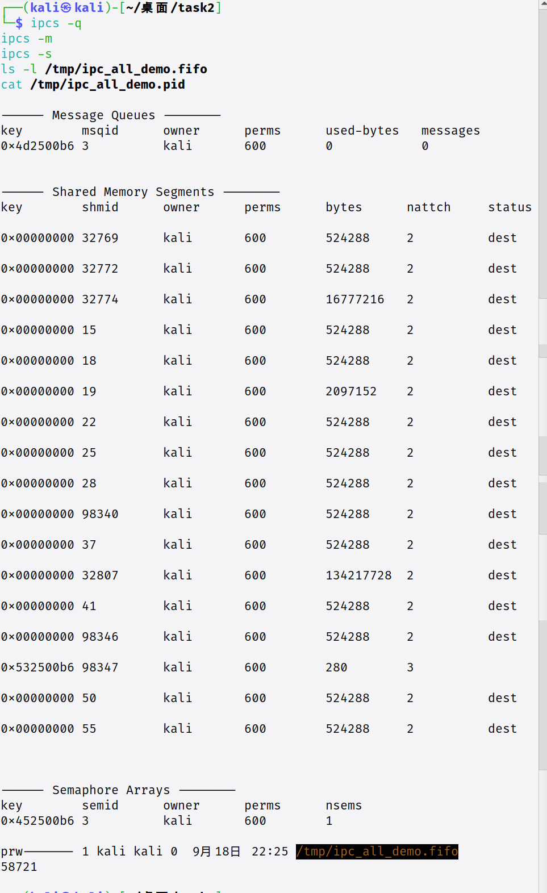
图5：服务器运行期间的IPC资源截图
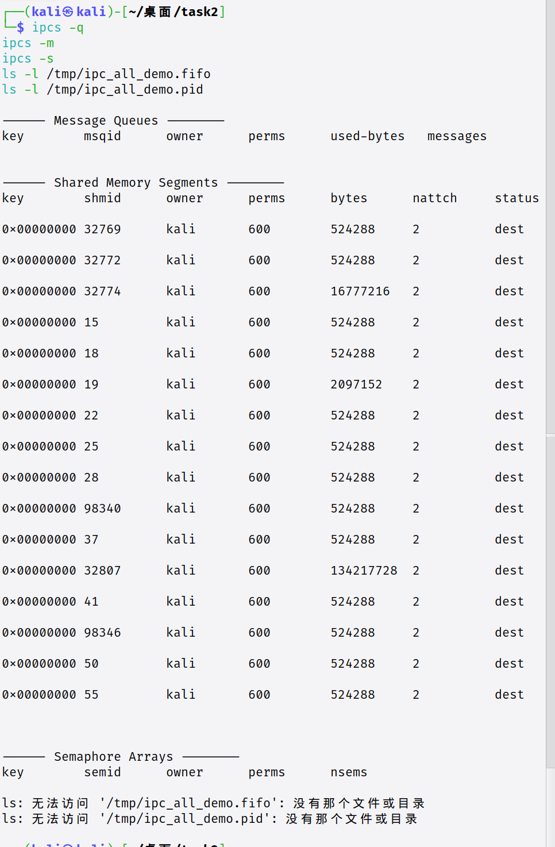
图6：所有进程退出后的资源清理截图

3.实验总结
本实验围绕Linux进程间通信设计并实现了一个客户端与服务器通信程序。程序采用多文件方式组织代码，并通过Makefile完成编译。服务器启动后创建命名管道、消息队列、共享内存和信号量，同时将自身PID保存到临时文件。客户端通过命名管道发送消息，并使用SIGUSR1通知服务器读取请求。服务器收到消息后，在信号量保护下更新共享内存，再通过消息队列向客户端返回处理结果。 实验结果符合预期。程序能够通过make正常完成服务器端和客户端的编译，并生成server和client两个可执行文件。运行程序后，客户端能够向服务器发送消息，服务器能够显示客户端PID、请求编号和消息内容，客户端也能够收到消息队列回复并读取共享内存中的最新记录。启动两个客户端后，服务器可以根据不同PID区分客户端，两边都能正常完成消息发送和接收。服务器退出后，本次运行创建的消息队列、共享内存、信号量、命名管道和PID文件均能够被清理。
实验过程中也遇到了一些问题。最初结束服务器后，使用ipcs检查时仍能看到状态为dest的共享内存。分析输出中的nattch字段后发现，共享内存虽然已经被标记删除，但仍有客户端连接，因此没有立即从系统中消失。为解决这一问题，我先让所有客户端输入quit并执行shmdt()断开共享内存，再关闭服务器，随后重新使用ipcs检查，实验创建的共享内存已经正常消失。我还曾把ipcs命令输入到client>提示符后，导致命令被程序当作普通消息发送。发现问题后，我重新在Shell终端中执行检查命令，得到了正确的IPC资源信息。
本次实验中，我进一步学习了Linux支持的多种进程间通信机制。命名管道可以在没有亲缘关系的进程之间传输数据，消息队列可以使用消息类型区分不同客户端，共享内存能够让多个进程直接访问同一块数据区域，信号量的P、V操作可以防止多个进程同时读写共享内存，信号则可以用于进程间的事件通知。同时，我学习了使用ipcs查看消息队列、共享内存和信号量，以及使用ipcrm清理遗留IPC资源的方法。

